在装修时，艺术漆的颜色要如何搭配？

近年来，随着人们生活水平和健康意识的提升，消费者普遍选择新颖时尚又健康环保的室内墙面装饰材料。而艺术漆拥有强大的装饰性和功能性，成为消费者和业内专家的目光聚焦点，彩馬涂料引领艺术经典涂装新潮流，让墙面花样百出，绽放别样美，俨然成为消费者室内墙面装饰的首选材料。
而艺术漆色彩多种多样，其搭配也是有技巧可言的，搭配得好，更是一种视觉艺术的享受。那么，艺术漆的色彩搭配技巧有哪些呢？

1、清新唯美
分别为米色、杏色、鹅黄色等有助于心灵舒压的色系，让身心从柔和色彩中获得舒缓空间。此色系装修一族的基本款，普通的家庭装修选择这三个颜色的艺术漆都是比较百搭的。
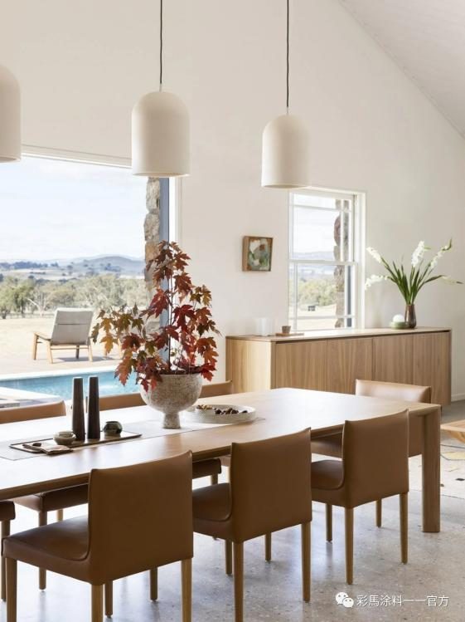

2、经典配色
经典配色以浅绿色、酒红色、浅蓝色等为主色，强调东西融合的室内装饰风格，于时尚潮流中创造永恒的经典价值，再搭配绿色的或者色彩鲜艳活泼的家具更能营造个性时尚空间。此色系比较适合年轻的装修一族使用。
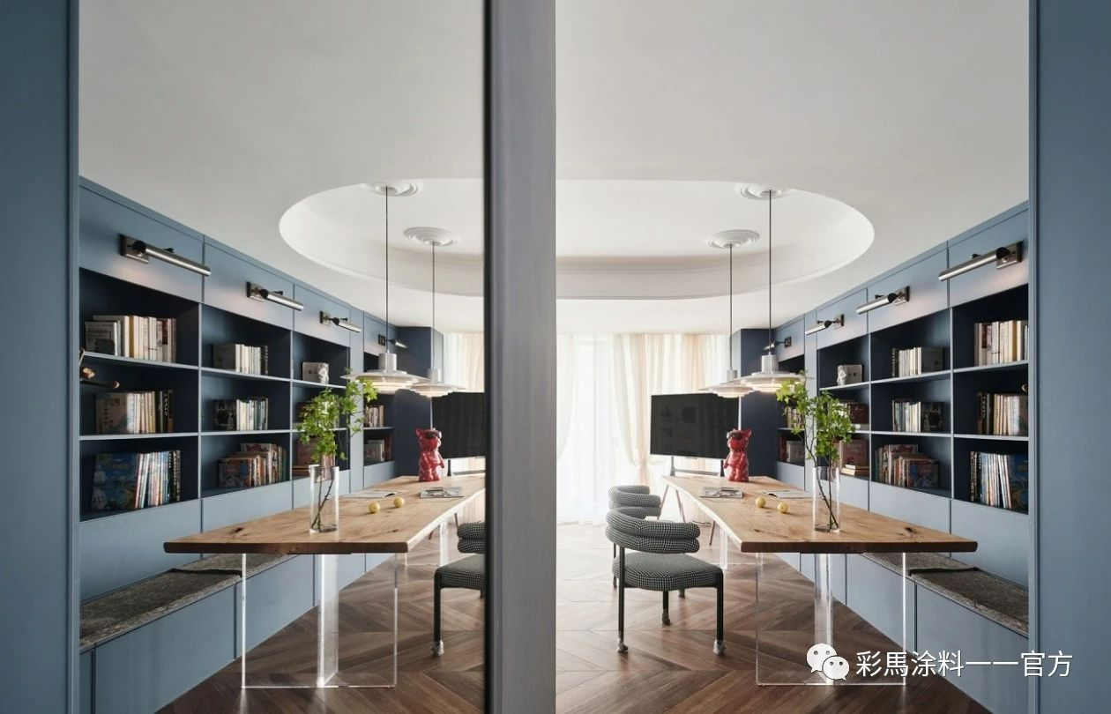

3、中性自然
中性自然色系以棕色、灰绿色、灰色等为代表，是“环保概念”的有力彰显色，完全符合艺术漆健康环保的家装理念，引领消费者培养返璞归真的家装思维。这个色系中的三种颜色都属于冷色调，相对来说比较适合年龄层次稍长的装修群体。
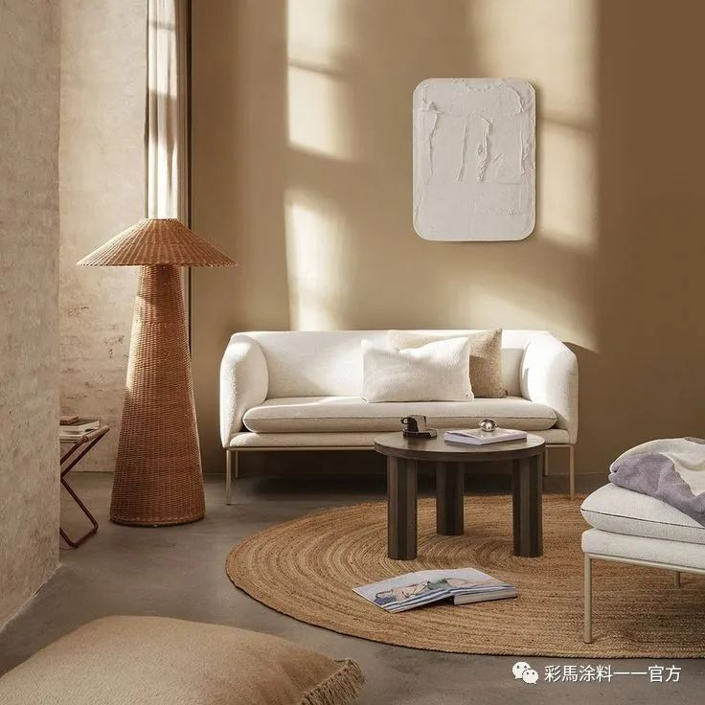

4、快乐色彩
快乐色彩色系有着展望未来的美好寓意，主要有粉红色、淡紫色、亮橘色等，能让人在低迷中重拾乐观积极的心情。建议把这个系列的色彩用在儿童或者少女的卧室装修，灵动又有活力，符合他们的个性特征，却又不失温馨浪漫的味道。
